***LES DEFAUTS DE SOUDURE :***

*Il existe une grande variété de défauts caractérisés par leur nature (solide, gazeuse) leur forme et par leur origine. Lors du contrôle, la distinction entre différents types de défauts se relève cruciale car elle permet sauvent d’estimer les risques de fracture de matériau.*

*Un « défaut » est une anomalie de la matière risquent de provoquer « la ruine » de l’ensemble soudé.*

*En soudage « un défaut » : discontinuité dans la soudure ou écart par rapport à la géométrie volume.*

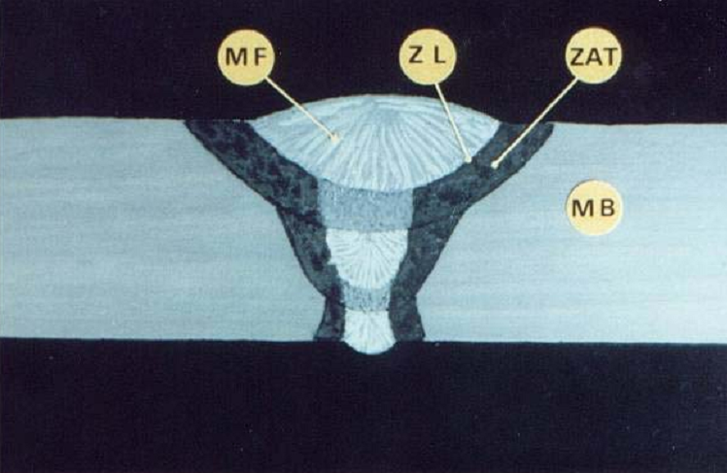

*Figure : Les différentes zones de soudure*

***MF****: métal fondu.* ***ZL****: zone de liaison.* ***ZAT****: zone affectée thermiquement.* ***MB****: métal de base.*

*Les principaux défauts de soudure :*

*La classification des défauts de soudure conformément à la norme* ***NF EN 26250.***

1. *Groupe 1 : Fissures.*
2. *Groupe 2 : Cavités.*
3. *Groupe 3 : Inclusion solide.*
4. *Groupe4 : Manque de fusion / Manque de pénétration.*
5. *Groupe 5 : Défauts de forme.*

***GROUPE N°1 : FISSURES***

101 fissures longitudinales 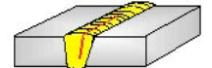

102 fissures transversales 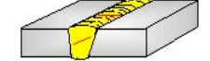

103 fissures rayonnantes 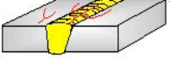

***GROUPE N°2 : CAVITES***

2011 soufflures sphéroïdales 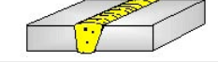

2012 soufflures uniformément 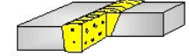

2013 nids de soufflures 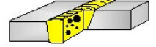

2014 soufflures alignées 

2015 soufflures allongées 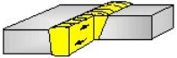

2016 soufflures vermiculaires 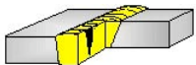

2017 piqures 

***GROUPE N°3 : INCLUSIONS SOLIDES***

*301 inclusions de laitier 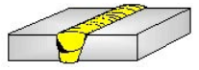*

*302 inclusions de flux 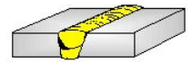*

*303 inclusions d’oxydes 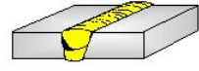*

*304 inclusions métalliques* 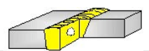

***GROUPE N°4 : MANQUE DE PENETRATION***

*402 manques de fusion des bords *

*403 manques d’interpénétration *

***GROUPE N° 5 : DEFAUTS DE FORME :***

*5011 caniveaux *

*5012 morsures *

*5013 caniveaux à la racine *

*502 surépaisseurs excessives *

*507 défauts d’allongement *

*508 déformations angulaires *

*511 manques d’épaisseurs *

*515 retassures à la racine *

***Les fissures :***

*Les fissures sont des déchirures qui apparaissent au cours du refroidissement sous l’effet de contraintes, ce sont des défauts plans.*

*Les fissures peuvent avoir des orientations différentes (transversales, longitudinales, ramifiée).*

*Fissures à chaud : ségrégation inter granulaire.*

*Fissures à froid : fragilisation par l’hydrogène.*

*\*Fissures à chaud :*

*Elle est due à la présence de ségrégations. Au moment de la solidification, les impuretés seront rejetées dans l’axe du cordon qui pourra fissurer sous l’effet des contraintes.*

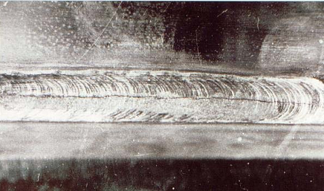

Figure : fissure à chaud.

Précautions :

* Eviter les joints étroits et profonds.
* Eviter le bridage.
* Modifié la vitesse d’avance.
* Utiliser des matériaux de bonne qualité.

Fissure à froid :

C’est un phénomène dû à la présence combinée de trois facteurs :

* Hydrogène.
* Contraintes.
* Structure métallurgique sensible (trempe martensitique).

Ce type de fissure peut apparaitre vers la fin du refroidissement (o°<250°) ou de façon différée, plusieurs heures après l’exécution de la soudure.

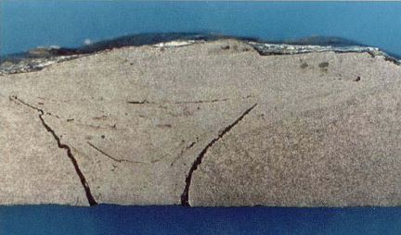

*Figure : fissure à froid*

*Précaution :*

* *Pré et / ou post chauffage.*
* *Etuvage des électrodes.*

*Fissures longitudinales :*

*Fissures sensiblement parallèles à l’axe de la soudure.*

*Elle peut se situer :*

* *Dans le métal fondu.*
* *Dans la zone de la liaison.*
* *Dans la zone thermiquement affectée.*
* *Dans le matériau de base.*

*Fissure transversale :*

*Fissure sensiblement transversale à l’axe de la soudure.*

*Elle peut se situer :*

* *Dans le métal fondu.*
* *Dans la zone thermiquement affectée.*
* *Dans le matériau de base.*

***Fissure de cratère****:*

*Fissure située dans un cratère de fin de cordon et qui peut être :*

1. *Longitudinale.*
2. *Transversale.*
3. *Rayonnante.*

***Les cavités :***

*Ce sont des défauts volumiques, elles comprennent :*

*\* les retassures (retrait du métal) qui apparait souvent les cratères.*

*\* les soufflures qui sont des bulles de gaz réparties ou isolées et de formes diverses.*

*\* les inclusions (laitier).*

***Retassures :***

*C’est une cavité qui se forme lors du retrait dû a la solidification de tels défauts sont fréquents en fin de passe, et devient être éliminés avant reprise.*

***Soufflures :***

*Les soufflures sont des inclusions de gaz à l’intérieur du métal fondu. Elles peuvent être dues à diverses causes :*

* *Lors d’un arrêt en pleine soudure, il se forme en général une retassure au centre du dernier bain de fusion.*
* *Les gaz emprisonnés peuvent être produits par des réactions chimiques qui naissant au sein du métal en fusion dans certains cas, ces réactions sont assez rapides pour que les gaz se dégagent en bouillonnant au cours du soudage.*

*Ce phénomène, qui porte le nom de (ROCHAGE) conduit à des soudures ayant l’aspect d’une mousse métallique. Des soufflures peuvent être mises en évidence par des examens radiographiques.*

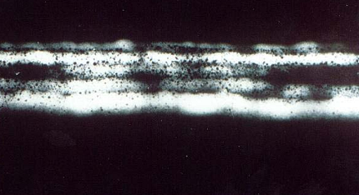 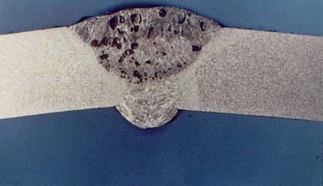

Figure : soufflures

*Précaution :*

* *Décapage, dégraissage, séchage des bords.*
* *Etuvage des électrodes.*
* *Bon réglage de l’énergie de soudage.*

***Inclusions :***

***Inclusion de laitier****:*

*En soudure le laitier provient de la fusion des éléments non métalliques de l’enrobage, celui-ci était moins dense que le métal fondu, doit normalement flotter à la surface.*

*Lorsque reste inclus dans le cordon, cela peut provenir :*

* *Chanfreins trop étroits.*
* *Mauvaise décrassage entre passes.*
* *Choix de l’électrode.*
* *Mauvaise intensité.*

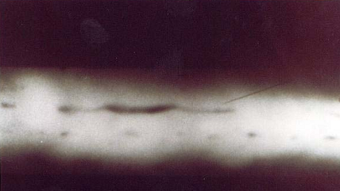

Figure : inclusion de laitier décelée par radiographie.

***Manque de fusion :***

*C’est un manque de liaison entre le métal de base et le métal déposé, il constitue une entaille aigue susceptible de jouer le rôle d’amorce pour une fissure de fatigue.*

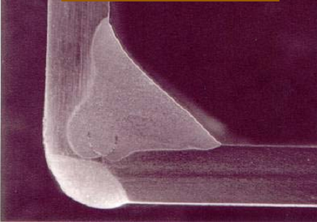 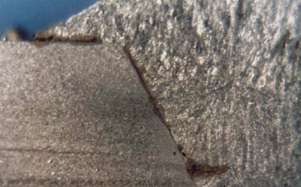

*Figure : Manque de fusion de la soudure*

***Causes possibles****:*

* *Mauvaise tenue de l’électrode.*
* *Intensité trop faible.*
* *Electrode de diamètre trop faible.*
* *Vitesse d’avance élevée.*
* *Mauvaise préparation.*

***Manque de pénétration :***

*On dit qu’il y a manque de pénétration lorsque la soudure ne traverse pas complètement les tôles de part en part. ce défaut est le plus courant et aussi le plus grave parce qu’il diminue fortement la résistance du joint en créant une amorce de rupture.*

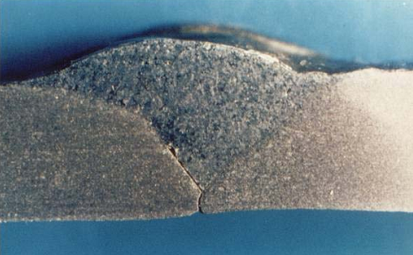 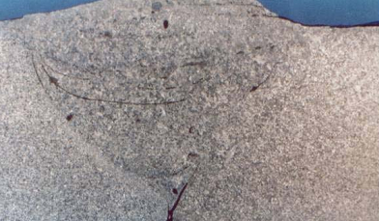

*Figure : manque de pénétration*

***Causes possibles****:*

* *Mauvaise préparation des bords.*
* *Energie de soudage insuffisante.*
* *Vitesse d’avance trop élevée.*
* *Reprise envers sans grugeage préalable.*

***Défauts de forme :***

***Caniveaux :***

*C’est un manque de métal en forme de sillon en bordure du cordon, ils sont dus à un courant de soudage trop intense et à une technique opératoire défectueuse, ils sont fréquents lors du soudage en position verticale lorsque l’électrode est animée d’un balancement à cordon trop rapide et ne comportant pas un temps d’arrêt de part et d’autre à la surépaisseur.*

*Leur présence peut compromettre la résistance à la fatigue.*

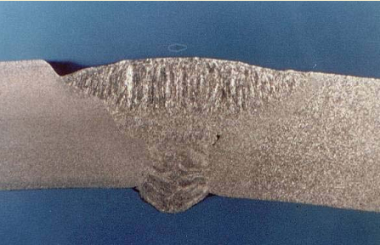

*Figure : caniveau.*

***Effondrements :***

*C’est un affaissement du métal déposé dû à une fusion excessive, il entraine une mauvaise répartition des contraintes et un risque de rupture différé dans le temps.*

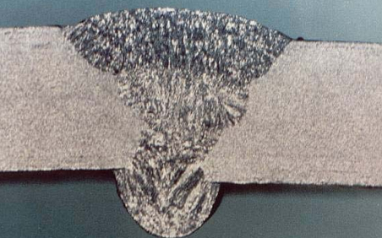

*Figure : effondrement et excès de pénétration*

*\*Défaut d’alignement :*

*Une dénivellation provient d’un montage incorrect des éléments à assembler ou de la rupture du pointage avant soudage.*

*Elle est assez fréquente lorsque l’on soude des tôles d’épaisseurs différentes. Dans ce cas certains codes ou spécification fixent la valeur de la pente des débardages qui permettent un raccordement progressif.*

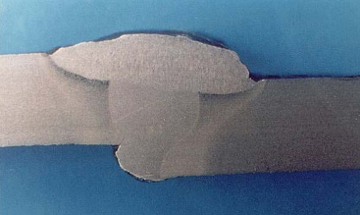 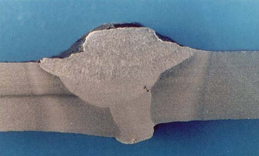

*Figure : alignement.*

***APTITUDE AU SOUDAGE ET CRITERES DE SOUDABILITE :***

*Les définitions suivantes sont sensiblement équivalentes :*

*« Un matériau métallique est dit soudable dans une certaine mesure par un processus donné et dans un but donné, lorsqu’une liaison métallique continue peut être obtenue par soudage en utilisant un processus adapté, de manière que les joints satisfassent aux exigences spécifiées du point de vue de leurs propriétés locales et de leur influence sur la construction dont ils font partie ».*

*« Facilité avec laquelle un matériau peut être soudé pour produire un joint acceptable ».*

*« Capacité d’un métal à être soudé dans des conditions de fabrication imposées à une structure particulière conçue dans manière adaptée et à produire l’effet souhaité de manière satisfaisante ».*

***Comment déterminer la soudabilité ?***

*Il est impossible de mesurer ou de calculer la soudabilité, en partie en raison des nombreux facteurs qui influent sur la facilité avec laquelle une soudure est pratiquée et sur caractéristiques de la soudure qui en résultent.*

*Principaux facteurs qui jouent sur la soudabilité :*

*\*La conception des joints.*

*\*Les propriétés métallurgiques.*

*Les propriétés physiques.

*Les propriétés chimiques.

**a) Le carbone équivalent de l’acier :**

*Le carbone équivalent (Ceq) d’un acier (matériau de base ou métal de la soudure) renseigne sur certain aspect de son comportement, notamment en ce qui concerne son aptitude à la trempe et le risque de criquage dû à la présence d’hydrogène. Le Ceq s’exprime en pourcentage.*

*L’acier à Ceq élevé risque davantage de durcir dans les zones thermiquement affectées des soudures réalisées et est plus sujet au criquage dû à la présence d’hydrogène que l’acier à faible Ceq.*

*L’aptitude à la rupture joue sur la soudabilité ; c’est pourquoi il est plus difficile de réussir le soudage d’acier à Ceq élevé.*

*Le Ceq est influencé par les éléments d’alliage de l’acier. Diverses formules permettent de calculer le Ceq, la formule utilisée étant déterminée par le type d’acier et les aspects particuliers et importants du comportement. Le Ceq de l’acier modérément allié, en ci concerne son aptitude à la trempe et son risque de criquage dû à l’hydrogène, se calcule souvent grâce à la formule d’International Institut of Welding (IIW).*

***Ceq=%C+%Mn+ (%Cr+%Mn+%V)/5+ (%Cu+%Ni)/15***

*Le carbone et le manganèse ont l’impact le plus important sur la valeur du Ceq en ce qui concerne les aciers modérément alliés. C’est pourquoi pour des calculs d’ordre général, la formule peut parfois être raccourcie :*

*Le Ceq pour le tube et les soudures correspondantes est en principe inférieur à 0.4%.*

**CE= C+Mn/6**

***b) Sensibilité à la fissuration à chaud :***

***Calcul de l’indice de Hull :***

**I= (Si+3Nb+2Ti+200B+30Zr+0.5Cu)-(1/3Mn+1/2Mo)**

***c) Sensibilité à la fissuration à froid***

**HM(HV5)=240+790%C**

***d) Sensibilité à la fissuration au réchauffage :***

*La fissuration au réchauffage a lieu à basse température dans la zone du métal de base affectée par la chaleur (gros grains) ou celle du métal fondu des soudures pendant ou immédiatement de relaxation des contraintes effectuée à la suite d’une opération de soudage.*

*Les causes de fissuration sont les suivantes :*

*Influence de la composition chimique de l’acier.*

*Eléments favorisant le défaut C.V.Mo.Ti.Cu.Cr (entre 0et2%).*

*Elément diminuant le risque du défaut : Cr (≥2%), Mn (à haute température), Al (jusqu’au à 0.035%).*

*Un accroissement de teneur totale en oligo-éléments (P+Cu+Sn+As, plus un facteur tenant compte de la grosseur du grain) entre 0.5 et 1.3% entraine l’augmentation de 0 à 100% du paramètre de NAKAMURA :*

**∆G= Cr%+3.3Mo%+8.1V%-2≤0**

*Si ∆G ≤ 0, l’acier n’est pas sensible à la fissuration.*